Informe Proyecto
Analizador de Complejidades

Materia:
Análisis y Diseño de Algoritmos

Entregado Por:
Jerónimo García Parra - 26502
Daniel Quintero Hurtado - 31429



Universidad de Caldas
2025-2

Tabla de Contenido
1. Introducción 3
2. Objetivo del Proyecto 3
3. Arquitectura del Proyecto 3
4. Diagrama de Clases 6
5. Módulos 6
6. Servicios 6
7. Main 6
8. Frontend 6
9. Pruebas 6

Introducción

El análisis de algoritmos es un elemento fundamental en el desarrollo de software, ya que permite evaluar qué tan eficiente es nuestro código y cómo puede optimizarse mediante mejores prácticas o alternativas más adecuadas. Este proceso nos ayuda a determinar si una solución es viable o si debe ser ajustada para obtener un mejor rendimiento.

Comprender la complejidad de nuestras soluciones nos brinda una visión clara de dónde pueden existir fallos o ineficiencias, facilitando la mejora continua y el diseño de algoritmos más funcionales y escalables.

Objetivo del Proyecto
El objetivo de este proyecto es realizar un analizador de complejidades que nos permita determinar qué tan complejo sea un código que le escribamos, ya sea escrito en forma de pseudocódigo o en su lugar escrito de forma natural, la idea de esto es que nos brinde tanto la complejidad como el árbol que este alberga, así mismo el código que nos brinda si usamos el lenguaje natural para hallarlo.

La finalidad de esto es ver los comportamientos que presentan diferentes variantes de algoritmos que existen, como por ejemplo, Algoritmos Recursivos, Algoritmos Heuristicos, entre otros tantos, con el fin de comprobar el rendimiento que estos ofrecen, nos ayudaremos de la inteligencia artificial para comparar los resultados que nos brinda nuestro motor creado para mirar si el resultado es el adecuado, así como también la IA ayudará analizar algunos algoritmos bastante complejos o pesados para tener una gama más amplia de opciones en nuestro sistema.

Arquitectura del Proyecto
Para realizar el proyecto necesitamos una base clara de que lo queremos conseguir y cómo hacerlo para ello, se plantea el siguiente diagrama que explicaremos a continuación.

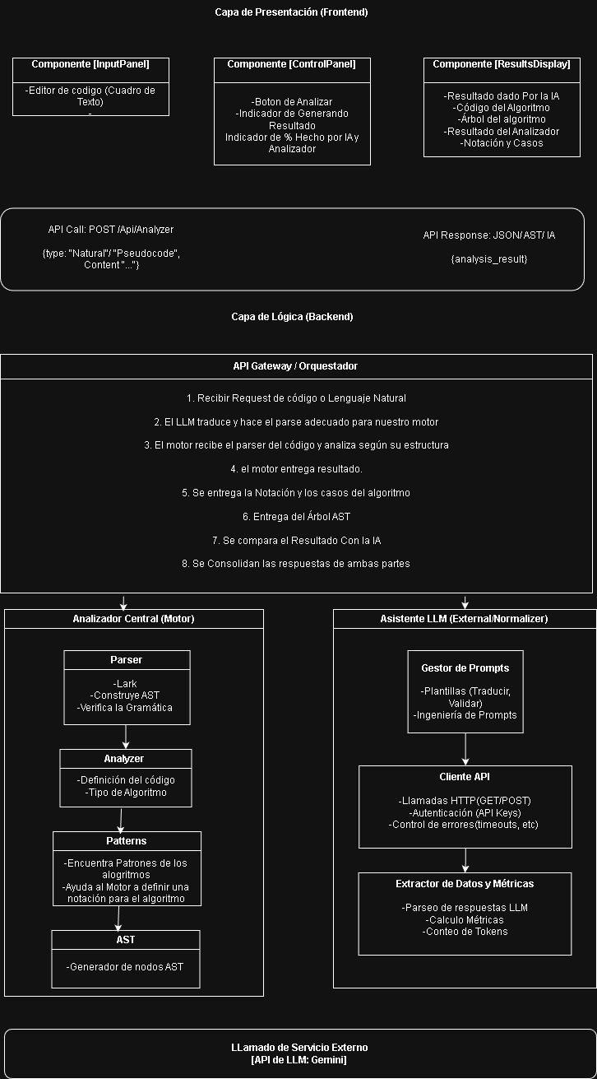
En este diagrama vemos tres niveles diferentes, el primero sería la parte del frontend donde se encuentran 3 componentes que nos simbolizan 3 partes esenciales.

En el input encontramos nuestro cuadro de texto que es donde podremos copiar nuestro código o en su defecto el lenguaje natural para que nos lo haga, el control panel que es donde se hace la lógica del botón que hace el llamado a que se analice nuestra petición, además nos menciona en todo momento que se está realizando el proceso y al final que nos dice cuanto % uso la IA y nuestro motor, y por último nuestro Results que lo que enseña es el resultado dado tanto por la IA como el motor, así como también podremos ver el código si este se pidió en lenguaje natural, las notaciones que este va a entregar y los casos si es mejor, peor o promedio, y por último, el árbol AST del algoritmo planteado.

Pasamos ahora con la capa de lógica o Backend, aquí encontramos la lógica de negocio de nuestro proyecto y lo esencial para que funcione correctamente, empezamos por el API Gateway que en pocas palabras explica el proceso que lleva a cabo el programa cuando se realiza una petición, cuando se da al botón de analizar el algoritmo, este se envía al LLM para que lo analice y nos entregue el código en una estructura que nuestro motor lo pueda entender y pueda procesarlo, en base a eso nuestro motor ya nos da el resultado de la complejidad y toda la información correspondiente, por su parte el LLM también habrá analizado el algoritmo y entregado su resultado, después de eso se genera el árbol gracias a la ayuda del parser y así entrega los resultados finales para sacar la conclusión.

De esta API Gateway se derivan dos cosas importantes, El Motor Central que es donde encontramos el parser, el analizador, el Patterns y el AST que es donde hacemos la magia para que funcione el motor, estos serán explicados a fondo más adelante, por lo pronto, el parser nos da una estructura de código apta para el analizador y para que se pueda generar el Árbol AST, el analizador se usa para hallar la complejidad y determinar el tipo de algoritmo que es, el Pattern nos ayuda a tener una base de datos local que nos ayudará a entender cual es la complejidad sin la ayuda del LLM y el AST es para generar el árbol de dicho código.

Y esta nuestro Asistente LLM que sería el normalizer nos permite gestionar unos prompts estáticos para evitar una cantidad de tokens exagerados que nos permite usar el Gemini, El Cliente API que es donde confirmamos nuestra clave para poder usar el LLM y definimos el llamado a la API, además el asistente identifica cualquier tipo de errores que puedan suceder e intenta solucionarlos.

Por último encontramos el llamado al servicio que es donde definimos una clave secreta para el uso de gemini en nuestro proyecto y nos permite usar la IA para ayudarnos a identificar la complejidad de nuestros algoritmos.

Diagrama de Clases

Módulos

Hola

Servicios

Hola

Main

Hola

Frontend

Hola

Pruebas

Hola

